**СОДЕРЖАНИЕ**

|  |  |
| --- | --- |
| Введение ……………………………………………………………………... | 5 |
| Глава 1. Теоретические основы организации страхования загородных домов ……………………………………………………………………...…. | 7 |
| * 1. Понятие страхования.………………………………………………… | 7 |
| * 1. Имущественное страхование …………………………………….…... | 8 |
| * 1. Вид имущественного страхования загородных домов……………… | 9 |
| 1.4 Объекты страхования данного вида …………………………………. | 10 |
| 1.5 Страховые риски данного вида………………………………………. | 11 |
| 1.6. Условие заключения страхового договора по страхованию загородных домов……………………………………………………………. | 11 |
| 1.7. ФЗ и нормативные акты по страхованию загородных домов………  1.8. Цели и задачи данного вида страхования……………………………. | 12  13 |
| Глава 2. Практические основы организации страхования загородных домов…………………………………………………………………......... | 14 |
| 2.1. Смоделировать практическую ситуацию загородного дома………………………………………………………………………….... | 14 |
| 2.2. Представить пакет страховых документов: -заявление на страхование; полис; квитанция об оплате страховой премии; опись застрахованного объекта; страховые тарифы и методика расчета (страховой премии)………………………………………………..………….. | 15 |
| 2.3. Смоделировать ситуацию, при которой с/к обязана выплатить страхователю страховые возмещения………………………………………. | 24 |
| Заключение…………………………………………………………………… | 25 |
| Список использованных источников……………………………………….. | 26 |

**ВВЕДЕНИЕ**

В процессе выполнения курсовой работы, рассматривается страхование загородных домов. Данная тема очень актуальна, так как данный вид страхования «Страхование загородных домов» - один из наиболее прибыльных видов страхования. Оценивая развитие и перспективы рынка страхования имущества принадлежащего гражданам, эксперты выделяют несколько направлений, которые смогут дать толчок для развития рынка. Страхование недвижимости будет расти примерно на 20% ежегодно, это должно произойти, во-первых, из-за роста объемов строительства, а, во-вторых, благодаря тому, что сами страховые компании обращают все больше внимания на этот сегмент рынка в стремлении расширить свои операции.

Объектом исследования курсовой работы является страхование загородных домов, а именно – страхование недвижимости.

Целью выполнения курсовой работы является рассмотрение настоящего положения дел на рынке страхования загородных домов (недвижимости), выявление особенностей страхования недвижимости и сложившихся проблем в сфере страхования.

При выполнении курсовой работы необходимо решить следующие задачи:

- Изучить теоретические основы по организации страхования от несчастного случая;

- Систематизировать теоретическую информацию;

- Описать практическую ситуацию;

- Моделирование практической ситуации по страхованию от несчастного случая;

В процессе выполнения курсовой работы используются следующие методы:

- Теоретические: изучение, анализ, и систематизация научно-методической и электронной информации;

- Эмпирические методы: решение практической ситуации;

- Метод математической обработки информации;

Курсовая работа состоит из содержания, введения, двух глав, заключения и списка литературы.

Во введении сформулированы цель и задачи работы, определены методы.

Полученные знания могут быть применены при выполнении дипломной работы и в работе страховой организации.

Курсовая работа носит практический характер и состоит из двух разделов:

1. Теоретическая часть по страхованию загородных домов;

2. Практическая часть по оформлению страховых документов.

Для написания теоретической части были использованы работы отечественных авторов: Шихов А.К., Юрченко Л.А., Гаголина М.О., Федорова Т.А., Архипов А.П.

**ГЛАВА 1. ТЕОРЕТИЧЕСКИЕ ОСНОВЫ ОРГАНИЗАЦИИ СТРАХОВАНИЯ ЗАГОРОДНЫХ ДОМОВ**

* 1. **Понятие страхования**

Страхование — важнейший элемент рыночной экономики. Процессу производства сопутствует множество случайных событий, которые не зависят от воли его участников и зачастую не могут быть предвидены. Поэтому общество всегда должно иметь ресурсы для немедленного восстановления понесенных потерь и повреждений для восстановления нормального течения экономических, производственных процессов. Предназначенные для этой цели материальные и денежные ресурсы именуются страховым фондом

Страхование - это способ возмещения убытков, которые потерпело физическое или юридическое лицо, посредством их распределения между многими лицами (страховой совокупностью). Возмещение убытков производится из средств страхового фонда, который находится в ведении страховой организации (страховщика).

Объективная потребность в страховании обуславливается тем, что убытки подчас возникают вследствие разрушительных факторов, вообще не подконтрольных человеку, как, например, стихийные бедствия. В подобной ситуации невозможно взыскивать убытки с кого-либо и заранее созданный страховой фонд может быть источником возмещения ущерба.

Страхование представляет собой отношения по защите имущественных интересов физических и юридических лиц при наступлении определенных событий (страховых случаев) за счет денежных фондов, формируемых из уплачиваемых ими страховых взносов (страховых премий).

Как экономическая категория страхование представляет систему экономических отношений, включающую совокупность форм и методов формирования целевых фондов денежных средств и их использование на возмещение ущерба при различных рисках, а также на оказание помощи гражданам при наступлении определенных событий в их жизни. Оно выступает, с одной стороны, средством защиты бизнеса и благосостояния людей, а с другой - видом деятельности, приносящим доход.

Источниками прибыли страховой организации служат доходы от страховой деятельности, от инвестиций временно свободных средств в объекты производственной и непроизводственной сфер деятельности, акции предприятий, банковские депозиты и т.д.

Страхование представляет собой особую сферу перераспределительных отношений по поводу формирования и использования целевых фондов денежных средств для защиты имущественных интересов физических и юридических лиц и возмещения им материального ущерба при наступлении неблагоприятных явлений и событий.

**1.2. Имущественное страхование**

**Имущественное страхование** *-* отрасль страхования, в которой объектом страховых отношений выступает имущество в различных видах; его эконо­мическое назначение - возмещение ущерба, возникшего вследствие страхо­вого случая. Застрахованным может быть имущество, как являющееся собст­венностью страхователя, так и находящееся в его владении, пользовании и распоряжении.

Имущественное страхование включает в себя страхование:

- имущества;

-ответственности;

- рисков;

Страхователями выступают не только собственники имущест­ва, но и другие физические лица, несущие ответственность за его сохранность.

Условия страхования чужого и собственного имущества могут существен­но различаться, что отражено в правилах страхования. Страхование имущественное отличается от личного страхования, при котором взаимоотношения страховщика и страхователя не связаны с каким-либо имуществом, и от стра­хования ответственности, где отношения, хотя и возникают, как правило, на основе использования определенного имущества, но их содержание не зави­сит от стоимости этого имущества.

Имущественное страхование исходит из обеспечения возмещения, прежде всего прямого фактического ущерба, восстановления погибших (поврежденных) объектов; при определенных условиях в ответственность мо­гут включаться и косвенные убытки. Наряду с возмещением ущерба имуще­ственное страхование предусматривает проведение мероприятий по предот­вращению или снижению потерь, обеспечению сохранности застрахованного имущества.

Действующее законодательство запрещает выплату страховых возмещений превышающего реальную стоимость застрахованного объекта

**1.3. Вид имущественного страхования загородных домов**

**Страхование отделки**

Классическая программа страхования отделки помещения предусматривает комплексную защиту покрытия стен, пола и потолка, встроенных шкафов, балконов и лоджий с застеклением, окон, дверей и так далее, включая инженерное оборудование (системы отопления, пожаротушения, сигнализации, сантехническое оборудование, системы кондиционирования и вентиляции и другие). Однако при страховании недвижимости и внутренней отделки по классическим программам клиенту необходимо предоставить объемный пакет документов.

**Огневое страхование:**

- стихийные бедствия ( наводнение, ураган, землетрясение, извержение вулкана и т.п.);

- взрывы;

- повреждения, вызванные электрическим током;

- кражи со взломом.

**Так же можно застраховать:**

- строительные материалы, предназначенные для строительства дома, бани, гаража и т.д., а также материалы, предназначенные для текущего ремонта квартиры

- хозяйственный, садовый, спортивный, туристский, охотничий, рыболовный, пчеловодческий инвентарь

- столярные, слесарные станки, водяные насосы, газонокосилки, дрели и т.п.

**1.4. Объекты страхования данного вида**

Объект страхования имущества (загородные дома) — это интересы, связанные с владением и распоряжением имуществом, их правомерность в договорах страхования имущества определяется законом, договором или иными правовыми основаниями.

Объекты страхования загородных домов:

- земельные участки;

- страхованию убытков от перерыва в хозяйственной деятельности;

- жилой дом, дача;

- строения хозяйственного и бытового назначения: баня, гараж, сарай, беседка, теплица и другие; драгоценное, раритетное имущество; предметы домашнего обихода, личного потребления.

Страхованию подлежит конструктивные элементы помещения, его инженерное оборудования и аппаратура, а также декоративная, внутренняя отделка.

* 1. **Страховые риски данного вида**

Конкретные страховые случаи, устанавливаемые при страховании загородного имущества, определяются характером страхового риска. Такими рисками являются повреждение, уничтожение и утрата имущества вследствие:

• взрыва газа, используемого для бытовых целей;

• наезда транспортных средств;

• повреждения имущества вандалами;

• кражи со взломом, грабёжа;

• стихийного бедствия (град, буря, снегопад, оползни и прочее);

• аварии инженерных водопроводных и канализационных сооружений;

• залива помещений строения водой в результате аварии систем отопления, водоснабжения и канализации;

• падения деревьев, летательных аппаратов и их частей, наезда на строение транспортных средств.

**1.6. Условие заключения страхового договора по страхованию загородных домов**

Условия договора страхования могут быть установлены не только в договоре, подписанном сторонами, но и в правилах страхования, которые утверждаются страховщиком и рассчитаны на многократное применение. Правила страхования, не включенные в текст договора, но обязательны для исполнения сторонами, если в договоре имеется ссылка на этот документ.

Существенные условия договора страхования в комментируемой статье, как и в п. 1 ст. 432 ГК РФ, понимаются как такие, в отношении которых при заключении договора должно быть достигнуто соглашение между страхователем и страховщиком. Перечень существенных условий установлен отдельно для имущественного и для личного страхования (п. п. 1 и 2 комментируемой статьи). Однако несовпадение имеет место только в отношении одного условия из четырех — объекта страхования (страхового интереса). О понятии страхового интереса см. комментарий к ст. 928 ГК РФ. Остальные условия (о страховом случае, размере страховой суммы и о сроке действия договора) идентичны. По требованию одной из сторон договора страхования соглашение должно быть достигнуто в отношении не только условий, указанных в комментируемой статье, но и любых других условий (п. 1 ст. 432 ГК). В обязательном государственном страховании некоторые условия договора могут быть установлены непосредственно в законе или в ином правовом акте, вводящем такое страхование (п. 2 ст. 969 ГК). Сторонам не остается ничего иного, кроме как принять их к исполнению.

Еще одним существенным условием договора страхования выступает страховая сумма. Ее размер важен потому, что он по общему правилу устанавливает верхний предел выплаты, которая производится страховщиком в пользу страхователя. О понятии страховой суммы в различных видах страхования и принципах ее определения см. комментарии к ст. 947 и следующим статьям ГК РФ. Верхний предел выплаты может быть превышен в случае, предусмотренном ст. 962 ГК РФ.

Наконец, в договоре страхования должен быть согласован срок его действия. Срок важен с точки зрения того, в какой период страхователю предоставляется страховая защита или (что одно и то же) как долго страховщик несет риск. О сроке действия договора страхования см. комментарии к ст. ст. 957 и 958 ГК РФ.

**1.7. ФЗ и нормативные акты по страхованию загородных домов**

«В ред. Федерального закона от 23.07.2013 N 234-ФЗ»

Условиями страхования имущества и (или) гражданской ответственности в пределах страховой суммы может предусматриваться замена страховой выплаты (страхового возмещения) предоставлением имущества, аналогичного утраченному имуществу, а в случае повреждения имущества, не повлекшего его утраты, - организацией и (или) оплатой страховщиком в счет страхового возмещения ремонта поврежденного имущества.

**1.8. Цели и задачи данного вида страхования**

Целью является рассмотрение настоящего положения дел на рынке страхования загородных домов (недвижимости), выявление особенностей страхования недвижимости и сложившихся проблем в сфере страхования.

Задачи:

- Изучить теоретические основы по организации страхования от несчастного случая;

- Систематизировать теоретическую информацию;

- Описать практическую ситуацию;

- Моделирование практической ситуации по страхованию от несчастного случая;

**Глава 2. Практические основы организации страхования загородных домов**

**2.1. Смоделировать практическую ситуацию загородного дома.**

18 апреля 2016 года, в компанию «Росгосстрах» обратилась Грищенко Анастасия Владимировна, для того, чтобы застраховать свою дачу от несчастного случая, для этого она подала свои документы удостоверяющие личность, для заключения договора страхования: паспорт, свидетельство о рождении, документ подтверждающий право пользования дачей и участком (землей под ней), т.е. свидетельство о собственности, или книжка садовода, или договор аренды, или договор найма.

**2.2. Представить пакет страховых документов: -заявление на страхование; полис; квитанция об оплате страховой премии; опись застрахованного объекта; страховые тарифы и методика расчета (страховой премии).**

**Заявление на страхование**

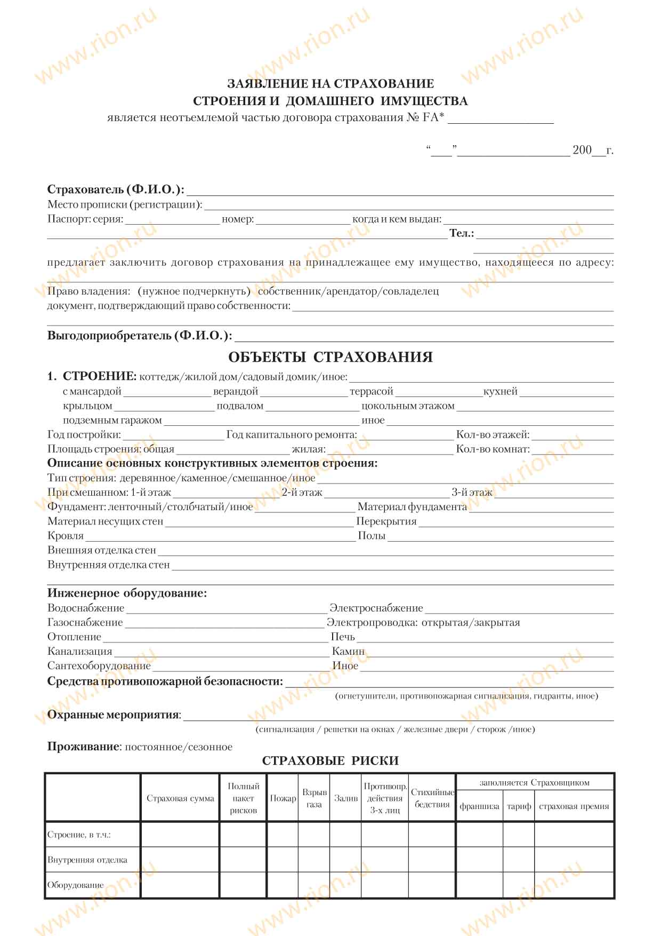

**Полис**

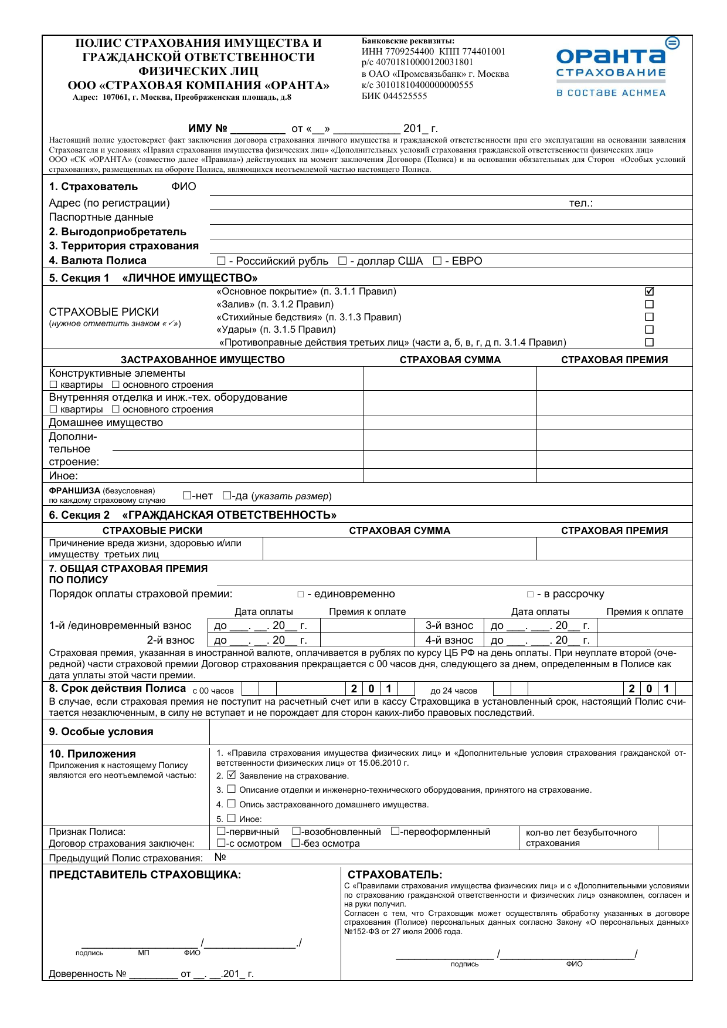

**Квитанция об оплате страховой премии**

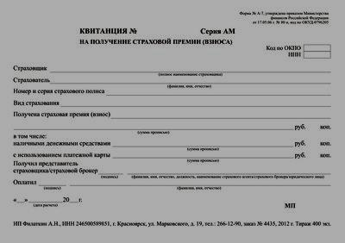

**Опись застрахованного объекта**

**ОПИСЬ ЗАСТРАХОВАННОГО ДОМАШНЕГО И ЦЕННОГО ИМУЩЕСТВА**

Приложение к полису «Дача»

от «___» _______ 200 __ г. № ______________

№ п/п

Наименование __________________________________________________________

(модель, серийный номер) ________________________________________________

Страна изготовитель_____________________________________________________

Год изготовления________________________________________________________

Страховая сумма за один объект, рублей_____________________________________

Кол-во_________________________________________________________________

Общая страховая сумма___________________________________________________

Домашнее имущество____________________________________________________

**Домашнее имущество со страховой суммой не более 50 000 рублей (или 2 000 $ или 1 400 евро) за один предмет. Попозиционная опись не составляется, укажите общую страховую сумму и выберите группы застрахованного имущества:**

- o мебель

- o теле-, видео-, аудиоаппаратура, бытовая техника, компьютеры, музыкальные инструменты и т. п.

- o строительный электроинструмент

- o ковры, одежда, посуда, книги и другие предметы домашнего обихода

- o съемные силовые агрегаты (насосы и т. п.)

- o сельскохозяйственная техника (включая инвентаря)

**Домашнее имущество стоимость более 50 000 рублей (или 2 000 $ или 1 400 евро) за один предмет (заполните графы и укажите предмет)**

1. ______________________________________________________________________

2. ______________________________________________________________________

3. ______________________________________________________________________

4. ______________________________________________________________________

5. ______________________________________________________________________

6. ______________________________________________________________________

7. ______________________________________________________________________

8. ______________________________________________________________________

9. ______________________________________________________________________

10. _____________________________________________________________________

11. _____________________________________________________________________

12. _____________________________________________________________________

13. _____________________________________________________________________

14. _____________________________________________________________________

15. _____________________________________________________________________

16. _____________________________________________________________________

Домашнее имущество ИТОГО: _____________________________________________

Ценное имущество:

1.______________________________________________________________________

2. ______________________________________________________________________

3. ______________________________________________________________________

4. ______________________________________________________________________

Ценное имущество ИТОГО:________________________________________________

СТРАХОВАТЕЛЬ:________________________________________________________

СТРАХОВЩИК: «_______________________________»

________________________________________________________________________

подпись Ф. И.О.

«___» __________ 20__ г.

__________________________________________

подпись Ф. И.О.

доверенность № ________________ от « »___________20__г.

Описание строения______________________________________________________

(на каждое застрахованное строение оформляется отдельное «Описание строения»)

**НАЗНАЧЕНИЕ СТРОЕНИЯ**

⁭- Жилой дом

⁭- Дача

⁭- Баня

⁭- Хозблок

⁭ Иное: _______________________________________________________________

**ПРИНАДЛЕЖНОСТЬ:**

⁭- Собственность (право собственности зарегистрировано в установленном порядке)

⁭- Договор аренды

⁭ Иное: _______________________________________________________________

**Принадлежность земельного участка, на котором расположено строение**

⁭- Собственность (с правом застройки; право собственности зарегистрировано в установленном порядке)

⁭- Договор аренды

⁭ Иное: _______________________________________________________________

**ХАРАКТЕРИСТИКИ СТРОЕНИЯ**

- Год постройки ________________________________________________________

- Год последнего кап. ремонта____________________________________________

- Постоянное проживание________________________________________________

- Сдача в аренду________________________________________________________

Количество этажей:_____________________________________________________

Площадь строения:_____________________________________________________

**Расположение здания:**

⁭ - Отдельно стоящее

⁭- Примыкающее

⁭- Часть дома

⁭ Иное _______________________________________________________________

**Наличие коммуникация и инженерных сетей**

⁭- Система отопления

⁭ - Система водоснабжения

⁭ - Система энергоснабжения

⁭ - Канализационная система

Меры противопожарной безопасности:_____________________________________

**Охрана объекта:**

⁭- постоянное проживание; ⁭

- круглосуточная охрана коттеджного поселка.

Иное: _________________________________________________________________

**Природные факторы:**

⁭- Сейсмо-опасность

⁭- Опасность горных обвалов

⁭- Опасность наводнений

⁭ -Зона ураганов

⁭ -Повышенный уровень грунтовых вод

⁭- Зона лесных пожаров

**КОНСТРУКТИВНЫЕ ЭЛЕМЕНТЫ СТРОЕНИЯ**

**Фундамент:**

⁭- Ленточный; ⁭ - Столбчатый;

⁭- С подвалом (цокольный этаж); ⁭ Иное _____________

**Материал:**

⁭- Монолитный, бетон и железобетон

⁭- Сборный, бетон и железобетон

⁭- Кирпич

⁭ Иное _________________

**Перекрытия (материал):**

⁭ - Деревянные

⁭ - Железобетонные

⁭ Иное _________________________________________________________________

**Кровля (материал**):

⁭ - Металлочерепица

⁭ - Ондулин

⁭ - Битумная черепица

⁭ - Оцинкованное железо

⁭ - Шифер

⁭ Иное _________________________________________________________________

Стены: ____________________________________________

**Кирпич, толщина стен**

**-** 1 кирпич

- 1,5 кирпича

- 2 кирпича

- 2,5 кирпича

- Стеновые блоки

- Брус

- Бревно (тип: _______________)

- Каркасно-щитовой

- Ж/б плиты

Иное: _________________________________________________________________

**ВНЕШНЯЯ ОТДЕЛКА**

**Материал отделки:**

- Кирпич

- Штукатурка

- Вагонка

- Евровагонка

- Сайдинг

Иное: _________________________________________________________________

**ВНУТРЕННЯЯ ОТДЕЛКА**

**Материал отделки стен**

- Обои

- Самоклеящаяся пленка

- Стеновые панели

- Роспись

- Декоративное покрытие

- Керамическая плитка

Иное: _________________________________________________________________

**Материал отделки пола:**

- Половая доска

- Линолеум

- Паркет

- Ковролин

- Ламинат

- Керамическая плитка

- Гранит

Иное: _________________________________________________________________

Материал отделки потолка

- Побелка

- Водоэмульсионная краска

- Обои

- Потолочная плитка

- Реечный потолок

- Панели

- Подвесной потолок

- Натяжной потолок

- Отделка деревом

Иное _________________________________________________________________

- Двери:_________________________

- Окна:__________________________

- Лестницы____________________________

укажите материал, количество:_____________________

**ПЕРЕЧЕНЬ ИНЫХ ЭЛЕМЕНТОВ ОТДЕЛКИ, ОБОРУДОВАНИЯ, СИСТЕМ КОММУНИКАЦИЙ**

⁭ Оборудование котельной/бани/сауны/бассейн_____________________________

⁭ Газовое оборудование: АГВ, котел, баллоны, иное ________________________

⁭ Кондиционеры, шт. ___

⁭ Печи, камины, шт. _______

⁭ - Система вентиляции____________________________________________________

⁭ - Система пожаротушения________________________________________________

⁭ - Система видеонаблюдения_______________________________________________

⁭ - Система противопожарной/охранной сигнализации

⁭ Иное: _________________________________________________________________

**ИНЖЕНЕРНОЕ ОБОРУДОВАНИЕ**

Наименование оборудования________________________________________________

Тип, модель______________________________________________________________

Изготовитель_____________________________________________________________

Год выпуска _____________________________________________________________

имеющиеся неисправности _________________________________________________

Страховая сумма__________________________________________________________

СТРАХОВАТЕЛЬ: ________________________________________________________

Все указанные в Описании сведения мной проверены и подтверждаются. Страхователь обязуется письменно сообщать Страховщику обо всех изменениях данных, приведенных в настоящем Описании.

__________ ______________________________

подпись Ф. И.О.

«___» __________ 20__ г.

**Страховые тарифы и методика расчета (страховой премии).**

МЕТОДИКА РАСЧЕТА СТРАХОВЫХ ТАРИФОВ

Расчет страховых тарифов осуществляется по "Методикам расчета тарифных ставок по рисковым видам страхования", утвержденным распоряжением Федеральной службы Российской Федерации по надзору за страховой деятельностью № 02-03-36 от 08.07.93г.

Так как наличие исходных данных и налагаемые на них ограничения соответствует условиям Методики (I), то для расчета используется данная Методика.

Условиями применимости этой Методики являются:

1) существование статистики или какой-то другой информации по рассматриваемому виду страхования, что позволяет оценить вероятность наступления страхового случая по одному договору страхования, среднюю страховую сумму по одному договору страхования, среднее возмещение по одному договору страхования;

2) предположение, что не будет опустошительных событий, когда одно событие влечет за собой несколько страховых случаев;

3) заранее известно число договоров, которые предполагается заключить со

страхователями.

Расчет страховых тарифов проводится к «Правилам страхования имущества

юридических лиц от огня и других опасностей» (далее Правила) по следующим рискам.

1. Пожар, удар молнии, взрыв, падение летательного аппарата или столкновение с ним, а также падение его частей или груза.

2. Буря, град.

3. Прочие стихийные бедствия.

4. Повреждение водой из систем водоснабжения, отопления, канализации и аналогичных систем.

5. Повреждение водой из спринклерных и дренчерных систем.

6. Кража со взломом, грабеж, разбой.

7. Преднамеренные действия третьих лиц, направленные на повреждение застрахованного имущества.

8. Наезд транспортных средств, воздействие дыма и звукового удара.

9. Бой стекол, зеркал, витрин.

10. Иные риски внешнего воздействия.

Для определения величины годовой вероятности q наступления страхового случая и убыточности средней страховой суммы Sb S использовалась статистика ОАО СК АЛЬЯНС, а также экспертные оценки специалистов ОАО СК АЛЬЯНС. При анализе рассматривалась статистика по продукту «И4 - Страхование имущества юридических лиц от огня и других опасностей» за период с 2004 года по настоящее время. Оценки величины годовой вероятности q наступления страхового случая и убыточности страховой суммы Sb Sприведены в Приложении 1 к данной Методике.

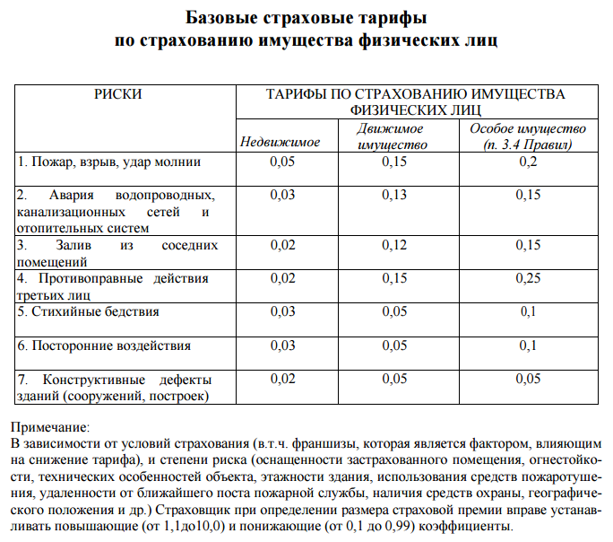

**2.3. Смоделировать ситуацию, при которой с/к обязана выплатить страхователю страховые возмещения.**

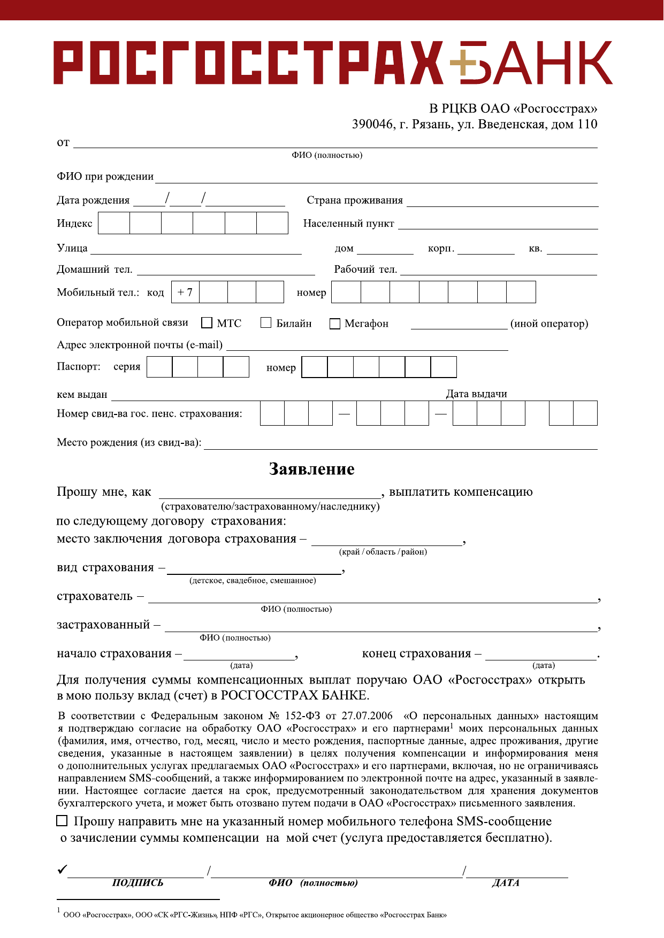 Во время действия договора Грищенко Анастасия Владимировна пришла в страховую компанию, с просьбой, осуществить ей страховую выплату, т.к. ей в ночь с 5.05.2016 по 6.05.2016 гг. подожгли дачу. Застрахованному лицу полагается выплатить страховое возмещение на основании «Заявления на возмещение».

**ЗАКЛЮЧЕНИЕ**

В курсовой работе была рассмотрена тема страхование загородных домов. Поставленная цель перед выполнением курсовой работы была достигнута при помощи решения соответствующих задач:

-Изучить теоретические основы по страхованию загородных домов;

-Систематизировать теоретическую информацию.

-Описать практическую ситуацию.

Были применены следующие методы:

-Теоретические: изучение, анализ, и систематизация научно методической и электронной информации.

-Эмпирические методы: решение практической ситуации.

-Метод математической обработки информации.

На основании рассмотренного материала можно сделать следующие выводы:

Особенностью страхования загородного дома, в отличие, скажем, от страхования квартиры является то, что, как правило, загородное строение страхуется целиком, как оно есть. То есть, если дом уже построен и отделан и снаружи и изнутри, то и застрахованы будут и стены, кровля, окна и двери, и наружная, и внутренняя отделка.

Страхование недвижимости в России развивается высокими темпами. Однако рынок страховых услуг остро нуждается в высококвалифицированном персонале.

**СПИСОК ИСПОЛЬЗОВАННЫХ ИСТОЧНИКОВ**

**1. Гражданский кодекс Российской Федерации**. Части первая, вторая, третья и четвертая.- М.: Проспект, «Издательство «Омега-Л», 2014.-544с.

**2.** **Крюгер О.И.** **и Федоровой Т.А.** Страховое дело: Учебник. В 2т..1:Основы страхования /под ред. О.И. Крюгер-М.: Экономист, 2012-447 с.

**3. Т.А. Федоровой** Страховое дело: Учебник. В 2 т. (пер. с нем. О.И. Крюгер и Т.А. Федоровой).- Т.2: Виды страхования/под ред. О.И Крюгер-М.: Экономист, 2015-606 с.

**4. Т.А. Федоровой**: учебник/ под ред. 3-е изд., перераб. и доп. - М.: Экономист, 2015.-875 с.

**5. Cтрахование**, страховые услуги, страховые компании

**6. Федеральный закон «Об организации страхового дела в Российской Федерации»** от 27.11.03 г. №4015-1 - ФЗ с последующими изменениями и дополнениями приводится в редакции от 21.07.13 №104.

**7. Сербиновский, Б.Ю**.**,** **Гарькуша, В. Н.** Страховое дело [Текст] учебник. – Феникс, 2014. – 375 с. – 300 экз.

**8. Ардатова, М.М., Балинова, В.С., Кулешова, А.Б., Яблукова, Р.З.** Страхование в вопросах и ответах [Текст] Учебное пособие. - Москва, 2015 г. – 243 с.

**9.** **Сплетухов, Ю.А** Страхование ответственности [Текст]: учебное пособие для студ. высш. учебных заведений / Ю.А. Сплетухов – М.: «Аудитор», 2001. – 172 с.

**10. Гвозденко, А. А.** Основы страхования: учебник. 2-е изд., перераб. и доп. М. : Финансы и статистика, 2003.